Tilki Kitap Tanıtım Bülteni
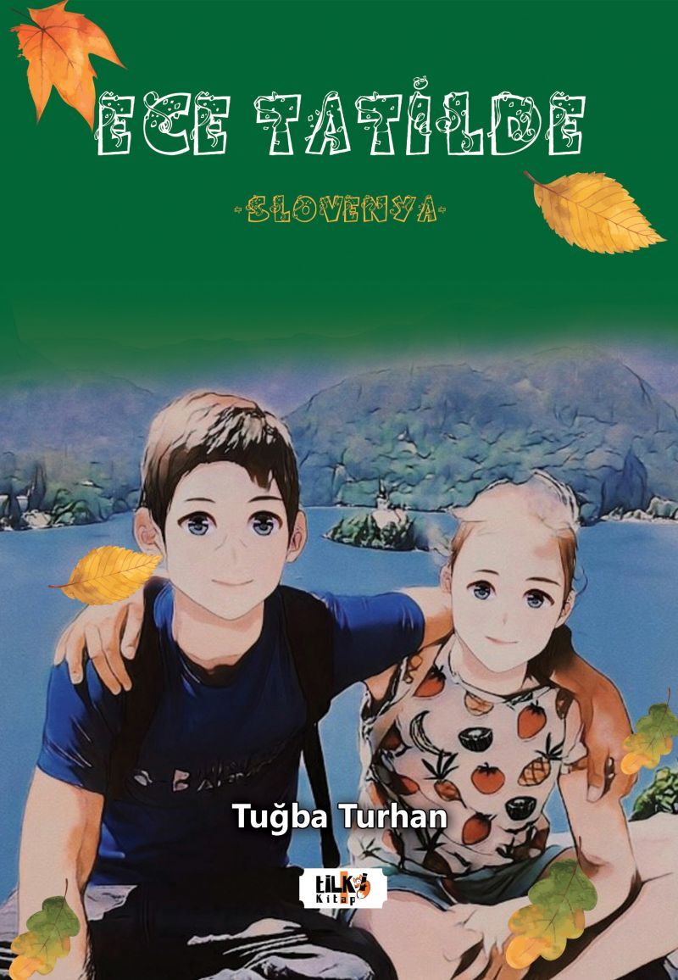 | Eser Adı: Ece Tatilde Slovenya  Yazar Adı: TUĞBA TURHAN  Cilt Bilgisi: AMERİKAN  Kitap Dili: Türkçe  Eser Tipi: Orjinal  İç Sayfa: KUŞE CMYK 90  Kapak: BRISTOL AMERİKAN 230  Yan Kapak: YOK  Selefon Türü: MAT SELEFON  Basım Tarihi: 2022  Sayfa Sayısı: 52  Kitap Boyutları: 135 X 195 mm  ISBN No: 9786258039801  Etiket Fiyatı: 895,00 TL  Editör Görevlisi: Hilal Eksik  Son Okumacı: Hilal Eksik  Mizanpajcı: Aslıhan Ekşioğlu  Kapak Grafikeri: Aslıhan Ekşioğlu
Kitap Tanıtım Yazısı : (Arka Kapak)

Merhaba!
Ben Ece. Ailemle seyahat etmeyi, yeni yerler görmeyi, öğrenmeyi ve paylaşmayı çok seviyorum. Slovenya seyahatimizde bize katılmak ister misin?
Kitabın detay sayfasına buradan ulaşabilirsiniz :
https://www.tilkikitap.com/kitaplar/kitap-baski-tugba-turhan-ece-tatilde-slovenya-2589.html
Tilki Kitap



